**Новик Крыстына (Nowikowa Krystyna)**

28 июня 1797 г – крещение сына Яна (НИАБ 136-13-894, лист 33об, №40/1797-р (ориг)), (РГИА 823-2-18, лист 260,№27/1797-р (коп)).

**НИАБ 136-13-894:** Лист 33об. **Метрическая запись №40/1797-р (ориг).**

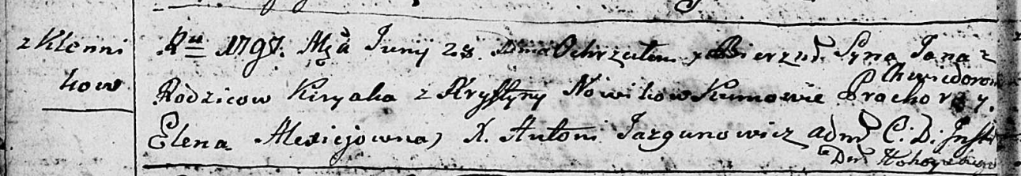

Дедиловичская Покровская церковь. 28 июня 1797 года. Метрическая запись о крещении.

Nowik Jan – сын родителей с деревни Клинники.

Nowik Kiryak – отец.

Nowikowa Krystyna – мать.

Chwiedorowicz Prochor - кум.

Alexiejowna Elena - кума.

Jazgunowicz Antoni – ксёндз.

**РГИА 823-2-18:** Лист 260. **Метрическая запись №27/1797-р (коп).**

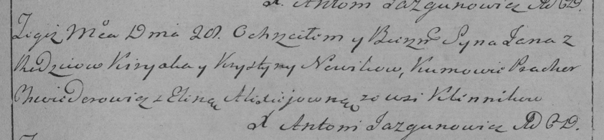

Дедиловичская Покровская церковь. 28 июня 1797 года. Метрическая запись о крещении.

Nowik Jan – сын родителей с деревни Клинники.

Nowik Kiryak – отец.

Nowikowa Krystyna – мать.

Chwiedorowicz Prochor – кум.

Alexiejowna Elena – кума.

Jazgunowicz Antoni – ксёндз.